Итоговая контрольная работа по химии 9 класс
Вариант-2
1. Качественной реакцией на нитрат ионы является реакцией с раствором
1) H₂SO₃ 2)H₂SO₄ 3)H₂SO₄(конц.) 4) H₂S

2. Карбонат кальция не взаимодействует:
1) углекислым газом 3) оксидом кремния (VI)
2) азотной кислотой 4) гидроксидом кальция

3. Выберите характеристику кремниевой кислоты
1) Образует два вида солей – средние и кислые
2) Диссоциация проходит в одну стадию
3) Нерастворима в воде
4) Сильный электролит
4. В системе 2SO₂+ O₂ ⇆ 2SO₃смещение химического равновесия влево произойдет при
1) понижении давления 2) понижении температуры 3) увеличении концентрации кислорода 4) добавлении катализатора

5. Бесцветный газа с чесночным запахом, тяжелее воздуха, малорастворим в воде, очень ядовит – это: 1) N₂O 2) PH₃ 3) NH₃ 4) NO₂
6. История произошла во время I мировой войны. Английский крейсер вел преследование поврежденного в бою немецкого эсминца. Цель была почти достигнута, как вдруг между кораблями появилось плотное белое облако дыма. Экипаж крейсера почувствовал удушливый запах, раздражающий горло и легкие. Крейсер был вынужден дать задний ход и выйти из дымового облака. Уже после обнаружили, что пострадали не только люди, но и металлические части корабля. О каком газе идет речь
1) Cl₂ 2) SO₂ 3) NO₂ 4) NH₃
7. Азотная кислота не взаимодействует:
1) оксидом углерода (IV)
2) оксидом меди (II)
3) карбонатом натрия
4) гидроксидом алюминия
8. 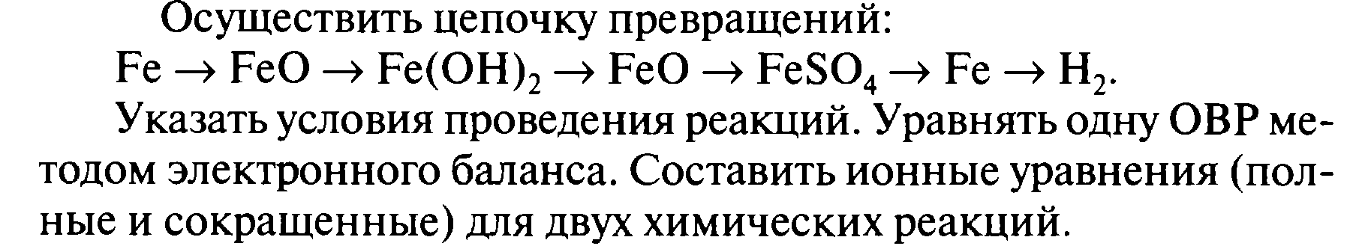
9. Запишите уравнения гидролиза силиката калия (так как вы расписывали в КР и ПР со Светланой Константиновной)
10. Вычислите массу раствора 10 %-й соляной кислоты, израсходованной на получение 336 мл углекислого газа (н.у.) при её взаимодействии с карбонатом кальция.

